PEMERINTAH KABUPATEN OGAN KOMERING ULU SELATAN
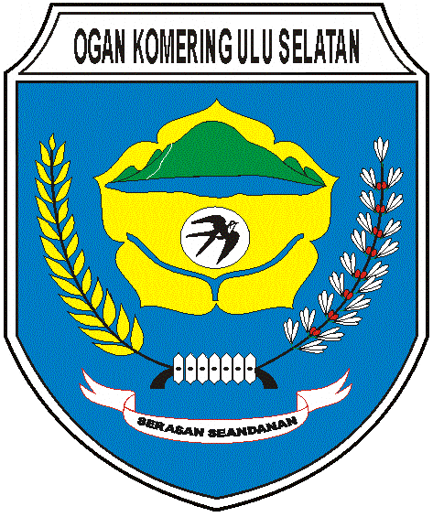
KECAMATAN SINDANG DANAU
Jalan Lingkar Danau Rakihan Komplek Perkantoran Ulak Pulang Telp. 0828 8191 0220 Pos 32273
ULUDANAU

KEGIATAN KANTOR CAMAT SINDANG DANAU
YANG SUDAH TERLAKSANA TH 22- Februari -2019

NO. | TANGGAL /BULAN | KEGIATAN | PESERTA | LOKASI | NARASUMBER
1.  2.  3.  4.  5. | Januari  Februari  Kamis, 07-02-2019  Senin, 11 -02-2019  Sabtu-Minggu, 16/17-02-2019  Selasa, 19-02-2019 | Gotong Royong Jalan Lingkar Danau Rakihan  Muarenbang TK Kecamatan Sindang Danau  Perekapan E-KTP  Pelatihan Pengurusan Kematian | -  -UPT Puskesmas  -UPT Pertanian  -UPT Pendidikan  -SMA N 1 Sindang Dnau  -Masyarakat Sekitar  -Kades  -Tokoh Masyarakat  -Tokoh Wanita  -BPD  -Karang Taruna  -LPMD  -UPT DISDIK  -UPT Puskesmas  -UPT Pertanian  Masyaraakat Yang Belum Melakukan Perekaman  E-KTP  -TP-PKK Kec  -TP-PKK Desa  -Pokja 1 | -  -Jalan Lingkar Danau Rakihan  -Aula Kantor Camat  Desa Uludanau dan Desa Muara Sindang Ilir  -Gedung Olah Raga Desa Uludanau | -  -BAPEDA  -PU  -Dinas  -Pendidikan  -BPMPD  DIS DUK CAPIL  -TP-PPK Kabupaten OKU Selatan  -POKJA 1  -Kemenag OKU Selatan

an. Camat Sindang Danau
Sekretaris camat

ARNIZATA, SH.
Penata. Tk.1
Nip.196204141984101000

